

A partir del 1 de marzo de 2016 el envío de este documento es de carácter obligatorio

Hoja de comprobación para autores
Para que el artículo pueda ser aceptado para su evaluación, es necesario cumplimentar este formulario junto al envío del trabajo. Este formulario se desarrolló con el fin de mejorar la presentación de manuscritos y facilitar su proceso editorial. No se aceptarán los trabajos que no cumplan con todas las normas aquí detalladas.

Título del artículo:

Asunto | SÍ | NO
01 - ¿Se trata de un artículo original e inédito? | X
02 – ¿se trata de un trabajo que no comete autoplagio (es decir, que si incluye ideas o citas de trabajos de su autoría anteriores lo manifiesta, citándolos correctamente dentro del texto y en la bibliografía)? ¿Las autocitas o autorreferencias no son superiores al 20 %? Si no hay referencias a trabajos de su autoría no responda. | X
03 - ¿el trabajo se envía en exclusiva a esta revista? | X
04 - ¿El artículo responde al enfoque y alcance de esta revista, que pretende ser un espacio de reflexión y difusión de trabajos científicos y académicos en el campo transdisciplinar de la comunicación en las ciencias sociales? | X
05 - ¿El trabajo está correctamente escrito desde el punto de vista ortotipográfico (es decir, no contiene erratas ortográficas, utiliza correctamente tildes, puntuación, hace un uso apropiado y coherente de comillas, mayúsculas, cursivas, abreviaturas y de todos los demás signos ortográficos)? | X
06 - ¿El título NO supera las 20 palabras? | X
07 - ¿Utiliza normas APA para citar dentro del texto y en la bibliografía? | X
08 - ¿La cantidad de caracteres con espacios está dentro de los límites -mínimo y máximo- de la sección a la que envía el trabajo (incluyendo tablas, notas y bibliografía)? chequear EXTENSIÓN en ACERCA DE LA REVISTA/ DIRECTRICES PARA AUTORES | X
09 – ¿Las notas sólo se utilizan para aclaraciones o comentarios y NINGUNA fue incluida en títulos o subtítulos? ¿Son breves? ¿Se numeraron a mano, entre paréntesis, con números arábigos consecutivos? ¿Se detallan al final del trabajo (antes de la bibliografía), bajo el subtítulo “Notas” y están correctamente numeradas a mano y entre paréntesis de la misma forma que dentro del texto? Si no se utilizan notas no responda.
10 - ¿Las imágenes utilizadas, contienen el crédito completo (autor y fuente)? Si no se utilizan imágenes no responda.
11 - ¿Se respetan las características que deben tener las tablas y figuras? Debajo de cada figura o tabla, en el cuerpo del trabajo, se incluirá su respectiva leyenda y crédito, precedidos por la palabra "Figura" o “Tabla” (según corresponda), el número seriado y los dos puntos. Ejemplo: Figura 3: Naturaleza muerta, 1960, Giorgio Morandi (Museo Morandi, Boloña). Si no se utilizan tablas o figuras no responda.
12 – ¿Se respeta el anonimato dentro del texto exigido para la revisión a ciegas? | X
13 - ¿Se respetan los detalles del formato?  Tipo y tamaño de fuente: arial 10.  Interlineado: 1,5 líneas.  Columnas: una columna.  Encabezado: no debe usarse.  Pie de página: no debe usarse.  Número de página: no debe usarse.  Subrayado: no debe usarse.  El título de primer nivel debe estar centrado, los de segundo nivel deben alinearse a la izquierda, y los de tercer nivel deben tener una sangría de una tabulación desde la izquierda. Todos los títulos deben escribirse en mayúsculas y minúsculas, nunca en mayúsculas solamente y no deben estar numerados. | X
14 - ¿Las negritas se emplean solamente en el título y los subtítulos, nada en el texto? | X
15 - ¿Se ha evitado el uso de cursivas, excepto en títulos de obras, periódicos, films o voces en otro idioma? | X
16 - ¿Se ha evitado textos en todo mayúsculas, excepto en siglas? | X
17- ¿El resumen es una versión en miniatura del artículo? ¿Tiene hasta 200 palabras? ¿Permite al lector identificar rápida y exactamente el contenido del trabajo?  El resumen no es una introducción; debe ser informativo e incluir una breve descripción del contenido y de las conclusiones; no debe contener citas bibliográficas ni referencias a tablas o a figuras; en él no deben reiterarse fragmentos textuales del artículo. | X
18- ¿Se incluyeron palabras clave? ¿Son hasta cinco? ¿Las palabras clave se separan por un punto y coma y lleva un punto al final? | X
19 - ¿Todos los autores del artículo fueron cargados en los metadatos? ¿Se cargaron en el orden en el que deben aparecer en el manuscrito? | X
20 - ¿En los metadatos, en todos los autores aparece su adscripción académica completa (sin siglas)?  La adscripción académica (institución) debe guardar la siguiente forma:  Cuando se trata de áreas de una misma institución, se nombran de menor a mayor grado, separándolas por punto y coma. Ejemplo:  Instituto de Investigaciones Gino Germani; Facultad de Ciencias Sociales; Universidad de Buenos Aires  Cuando además, la filiación incluye la pertenencia a otras instituciones, se desagregarán sólo las áreas de la filiación principal, y el resto de las instituciones se separarán por barras. Ejemplo:  Instituto de Investigaciones Gino Germani; Facultad de Ciencias Sociales; Universidad de Buenos Aires/ Universidad de Entre Ríos/ Consejo Nacional de Investigaciones Científicas y Técnicas | x
21 – En los metadatos, ¿se ha cargado el resumen biográfico que contiene los datos más relevantes de cada autor e incluye la formación de grado y posgrado y el año y lugar de obtención del/los título/s? ¿Se ha explicitado sus líneas de investigación, principales publicaciones y algún otro detalle de interés? | X
22 - ¿todos los autores saben que el artículo se publicará acogido a una licencia Creative Commons? | X

Si todas las cuestiones se han contestado adecuadamente, se puede enviar | Si alguna se ha contestado en contra de las normas, se ha de corregir antes de su envío

Carta de originalidad del artículo y cesión de derechos
Sra. Directora de la revista Question/Cuestión:
Leídas atentamente las Directrices para Autores, detalladas además en la Hoja de comprobación para autores y analizada la cobertura temática de la revista, consideramos que la publicación que Ud. dirige es la adecuada para la difusión de nuestro trabajo, por lo que le solicitamos someta a la consideración de su posible publicación en Question/Cuestión el manuscrito que remitimos a través de la plataforma de gestión de la revista, titulado Género y agendas en una ciudad intermedia, cuyos autores son Patricia Andrea Pérez y María Eugenia Iturralde
Las contribuciones originales y novedades que en nuestra opinión el manuscrito aporta al estudio de Género y políticas públicas en ciudades intermedias son, en síntesis las siguientes: después de la marcha Ni Una Menos se observa, en una ciudad intermedia, la constitución de diferentes organizaciones feministas y, como consecuencia, de cambios en la agenda gubernamental.
Los autores certifican que este trabajo no ha sido publicado en todo ni en parte por cualquier otro medio, ni está en vías de consideración para publicación en otra revista, en un congreso o convocatoria semejante.
Los autores se responsabilizan de su contenido y de haber contribuido a la concepción, diseño y realización del trabajo, análisis e interpretación de datos, y de haber participando en la redacción del texto y sus revisiones así como en la aprobación de la versión que finalmente se remite.
Declaramos además estar libres de cualquier asociación personal o comercial que pueda suponer un conflicto de intereses en conexión con el artículo remitido, así como el haber respetado los principios éticos de investigación.
Asimismo, aceptamos la introducción de cambios en el contenido si hubiere lugar tras la revisión, y de cambios en el estilo del manuscrito por la redacción de la revista.
Por último, en caso de que este trabajo sea publicado, dejamos expresada nuestra conformidad de ceder los derechos de reproducción, comunicación pública y circulación de la obra, en forma NO EXCLUSIVA, a la revista Question/Cuestión. Dicha reproducción, comunicación pública y circulación se podrá realizar, en una o varias veces, en cualquier soporte, para todo el mundo, con fines sociales, educativos y científicos.
Entendemos que dicha cesión no entraña obligación ninguna para la revista Question/Cuestión, que podrá o no ejercitar los derechos cedidos.
Declaramos que el trabajo presentado no contiene material escandaloso, calumnia, difamación, obscenidad, fraude o cualquier otro material ilegal; y ni el trabajo, ni el título vulnera ningún derecho de autor, secreto, marca o cualquier otro derecho de propiedad intelectual de terceras personas.
Declaramos que asumimos la total responsabilidad de todos los términos y opiniones contenidos en la obra.
Declaramos que asumimos la total responsabilidad ante eventuales demandas de terceros.
En virtud de lo anterior, manifestamos expresamente que no nos reservamos ningún derecho en contra de la revista Question/Cuestión.

Lugar y fecha: 21 de enero de 2018
Firma y aclaración de puño y letra del (los) AUTOR (ES) y tipo y número de Documento de Identidad.
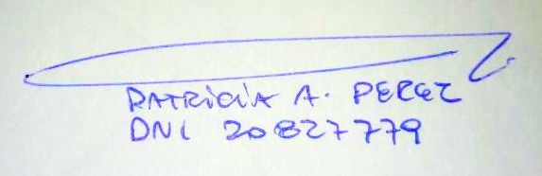
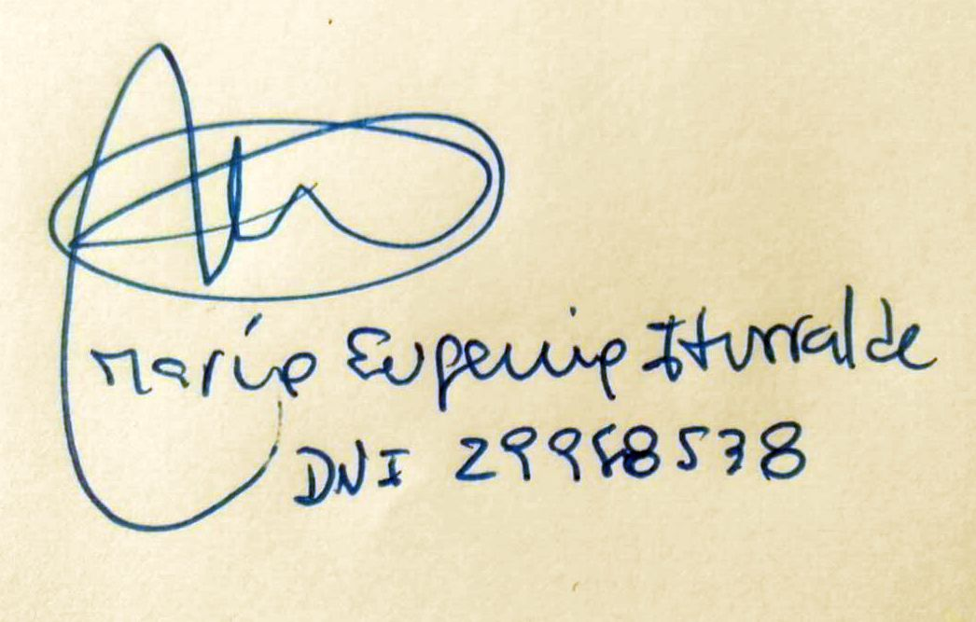

Una vez que el documento haya sido completado anéxelo en el paso 4 del envío: “Subir ficheros complementarios”.

